

**Lastenmaa-lehdelle uusi kustantaja**

Tiedote 11.1.2016

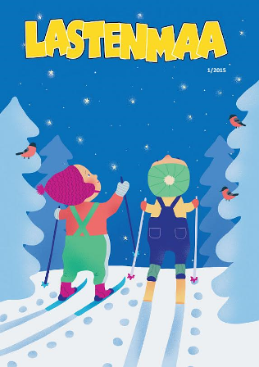

Tänä vuonna 30 vuotta täyttävä lastenlehti Lastenmaa siirtyy Lasten Keskuksen kustannettavaksi. Lehden päätoimittajana jatkaa kirjailija **Anna-Mari Kaskinen**.

Omistajuuden vaihdoksen kautta halutaan vahvistaa kristillisen lastenlehden asemaa.

”Lastenmaan siirtyminen Lasten Keskuksen julkaisuksi mahdollistaa entistä paremmin myös lastenlehtiemme sähköisten sisältöjen kehittämisen”, toteaa Lasten Keskus ja Kirjapaja Oy:n toimitusjohtaja **Juha-Pekka Heinonen**.

Lasten Keskus on menestyvä lastenkirjakustantamo, jolla on pitkä kokemus lastenkirjojen ja

-lehtien kustantamisesta ja vahva yhteys kirkkomme lapsityöhön.

”Tuntuu hyvältä, että Lastenmaa-lehti pääsee tähän yhteyteen mukaan. Pidän ostotarjousta myös luottamuksen osoituksena lehdellemme ja sen linjalle. Nyt pystyn keskittymään yhä paremmin lehden sisällön luomiseen ja kehittämiseen”, sanoo Anna-Mari Kaskinen.

”Lehden 30-vuotisjuhlavuodelle uusi yhteistyö on hieno alku”, Kaskinen iloitsee. ”Haluan kiittää kaikkia lehden tilaajia, tekijöitä ja lukijoita siitä, että he ovat kulkeneet mukanamme ja osaltaan mahdollistaneet Lastenmaan tarinan jatkumisen. Juhlavuoden aikana teemme erilaisin tavoin lehteämme tutuksi siellä, missä sitä ei vielä tunneta.”

Lastenmaa-lehti edustaa suomalaisten lastenlehtien pitkää perinnettä. Lehden

arvopohja on kristillinen, ja lehti elää kirkkovuoden rytmissä. Siinä julkaistaan Raamatun kertomuksia, rukouksia ja lauluja ja tarinoita. Askartelut, tehtävät ja puuhat kannustavat lasta tekemään itse. Lehden arvoihin kuuluvat myös ympäristöstä huolehtiminen ja kansainvälisyys. Lehteä tilataan sekä yksittäisiin talouksiin että seurakuntiin.

**Lisätietoja:** viestintäpäällikkö Marja-Liisa Saraste [marja-liisa.saraste@lastenkeskus.fi](mailto:marja-liisa.saraste@lastenkeskus.fi) 09 6877 4568 tai toimitusjohtaja Juha-Pekka Heinonen [juha-pekka.heinonen@lastenkeskus.fi](mailto:juha-pekka.heinonen@lastenkeskus.fi) 09 6877 4540, päätoimittaja Anna-Mari Kaskinen [annamari.kaskinen@gmail.com](mailto:annamari.kaskinen@gmail.com) 050 592 4990.

**Kuvapyynnöt:** Minna Vatja, [minna.vatja@lastenkeskus.fi](mailto:minna.vatja@lastenkeskus.fi)

[www.lastenmaa.com](http://www.lastenmaa.com)

